1. **INFORMACION GENERAL DEL CONTRATO**

|  |  |  |  |
| --- | --- | --- | --- |
| **Proceso:** Promoción del Desarrollo Social | | **Subproceso:** Secretaría de Salud Pública y Seguridad Social | |
| **Actividad:** Dirección Operativa de Salud Pública | | **Dimensión:** Vida Saludable y Condiciones Crónicas No Transmisibles | |
| **Número del Contrato:** | **N° 4761 del 23 de septiembre de 2021** | **Programa:** Control de las enfermedades crónicas no transmisibles, degenerativas, cáncer y de interés epidemiológico en el municipio de Pereira. | |
| **Periodo al que corresponde el presente informe:** | **Del 23 de septiembre al 22 de octubre del 2021** | **Plazo de Ejecución:** | Ciento cinco (105) días |
| **Contratista:** | Daniela Aristizábal Grisales | **Supervisor:** | Yamith Fernando García Monsalve |
| **Valor Total del Contrato** | Diez millones seis mil trecientos sesenta pesos M/CTE ($10.006.360,00) | **Valor del periodo informado** | ***Dos millones ochocientos cincuenta***  ***y ocho mil novecientos sesenta pesos m/cte ($2.858.960,00)*** |
| **Informe No.** | 1 | | |

1. **METAS A LAS QUE CONTRIBUYE EL CONTRATO:**

|  |  |
| --- | --- |
| **Política Pública** | Política pública de discapacidad en el municipio de Pereira 2012-2021 (Acuerdo Municipal 55/2011). |
| **Plan Desarrollo** | Estrategia RBC (Rehabilitación Basada en la Comunidad), Tasa de mortalidad prematura por enfermedades no transmisibles cardiovasculares (por 100.000 habitantes de 30 a 60 años) |
| **Plan Territorial de Salud** | Brindar atención en el proceso de certificación de discapacidad y Registro de Localización y Caracterización de las Personas Con Discapacidad, a la totalidad de usuarios que lo soliciten.  Mantener la estrategia Rehabilitación Basada en la Comunidad en los nodos comunitarios priorizados en el municipio de Pereira.  Realizar acciones de apoyo a través de sesiones de elaboración y entrega de planes de estimulación en el hogar y en el ámbito barrial de la población priorizada con discapacidad. |
| **Plan de acción municipal (proyectos)** | Brindar atención en el proceso de certificación de discapacidad y Registro de Localización y Caracterización de las Personas Con Discapacidad, a la totalidad de usuarios que lo soliciten.  Mantener la estrategia Rehabilitación Basada en la Comunidad en los nodos comunitarios priorizados en el municipio de Pereira.  Realizar acciones de apoyo a través de sesiones de elaboración y entrega de planes de estimulación en el hogar y en el ámbito barrial de la población priorizada con discapacidad. |

1. **DESCRIPCION DE ACTIVIDADES EJECUTADAS:**

**ALCANCES DEL CONTRATO**

|  |
| --- |
| **ALCANCE 1.** Apoyar la realización de actividades con líderes comunitarios frente a la sensibilización en temas relacionados con discapacidad. |

**Actividades ejecutadas:**

Durante el periodo informado se realizaron las siguientes actividades:

1. El día 01/10/21 siendo las 10:00 am se realiza capacitación sobre discapacidad a líder comunitaria Sandra Patricia Alzate de la comuna Boston, se explica su función de realizar búsqueda activa de personas con discapacidad y se aclaran dudas, la actividad finaliza a las 10:20.
2. El día 01/10/21 siendo las 14:00 se realiza capacitación sobre discapacidad a líder comunitaria Rosalba Correa Largo, de la comuna Universidad; se explica su función de realizar búsqueda activa de personas con discapacidad y se aclaran dudas, la actividad finaliza a las 14:20.
3. El día 04/10/21 siendo las 9:30 se realiza capacitación sobre discapacidad a líder comunitaria Dora Galvis, de la comuna Ferrocarril; se explica su función de realizar búsqueda activa de personas con discapacidad y se aclaran dudas, la actividad finaliza a las 09:45.
4. El día 04/10/21 siendo las 17:00 se realiza capacitación sobre discapacidad a líder comunitaria Damaris Quintero López, de la comuna Centro; se explica su función de realizar búsqueda activa de personas con discapacidad y se aclaran dudas, la actividad finaliza a las 17:20.
5. El día 10/10/21 siendo las 10:00 am se realiza capacitación sobre discapacidad a líder comunitario Juan Pablo Londoño Aguirre, de la comuna San Nicolás; se explica su función de realizar búsqueda activa de personas con discapacidad y se aclaran dudas, la actividad finaliza a las 10:20 am.
6. El día 13/10/21 siendo las 14:00 se realiza capacitación sobre discapacidad a líder comunitaria Nelly Vivas Gutiérrez, de la comuna Villa Santana; se explica su función de realizar búsqueda activa de personas con discapacidad y se aclaran dudas, la actividad finaliza a las 14:20.

**SOPORTES: CD contrato 4761/ informe 1/ subcarpeta Alcance 1 /** 1. PDF CAP LIDER COMUNA BOSTON. 2. PDF CAP LIDER COMUNA CENTRO. 3. PDF CAP LIDER COMUNA FERROCARRIL. 4.CAP LIDER COMUNA SAN NICOLÁS. 5. PDF CAP LIDER COMUNA UNIVERSIDAD. 6. PDF CAP COMUNA VILLA SANTANA

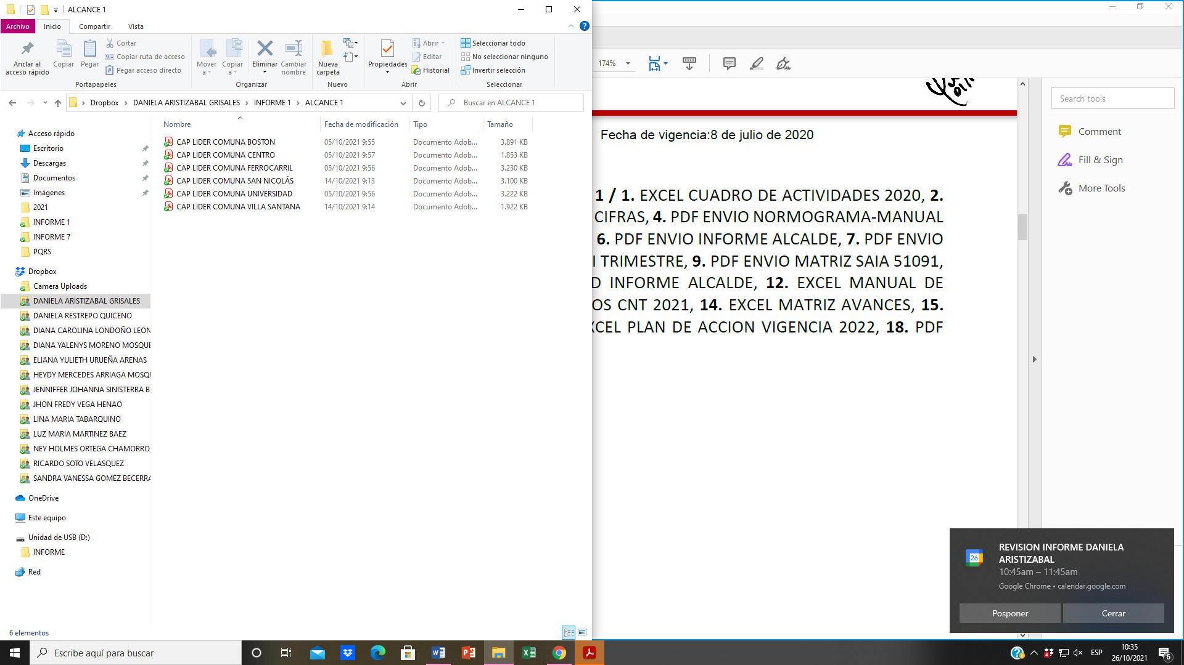

**ALCANCE 2.** Realizar visitas domiciliarias a la población con discapacidad priorizada por la Secretaría de Salud Pública y Seguridad Social de Pereira, con el fin de evaluar las condiciones de vida y elaborar e implementar en conjunto con los cuidadores, los planes de intervención y estimulación familiar.

**Actividades ejecutadas:**

Durante el periodo informado se realizaron las siguientes actividades:

1. El día 27/09/21 siendo las 11: 00 am se realiza visita domiciliaria a Noemí Zapata Cruz, en el barrio Gilberto Peláez, entregándose plan de estimulación sobre discapacidad auditiva, la actividad finaliza a las 11:15 am.
2. El día 27/09/21 siendo las 11: 30 am se realiza visita domiciliaria a Cecilia Grisales, en el barrio Gilberto Peláez, entregándose plan de estimulación sobre discapacidad física, la actividad finaliza a las 11:45 am.
3. El día 27/09/21 siendo las 12:00 pm se realiza visita domiciliaria a Maria Mélida Abreo García, en el barrio Gilberto Peláez, entregándose plan de estimulación sobre discapacidad física, la actividad finaliza a las 12:15 pm.
4. El día 27/09/21 siendo las 12:30 pm se realiza visita domiciliaria a Blanca Nilsa Santa Cano, en el barrio Gilberto Peláez, entregándose plan de estimulación sobre discapacidad física, la actividad finaliza a las 12:45 pm.
5. El día 27/09/21 siendo las 13:00 se realiza visita domiciliaria a Nikol Fernanda Longas Herrera, en el barrio Gilberto Peláez, entregándose plan de estimulación sobre discapacidad auditiva, la actividad finaliza a las 13:15.
6. El día 30/09/21 siendo las 12:00 pm se realiza visita domiciliaria a Mónica Andrea Rendón Posada, en el barrio San Joaquín, entregándose plan de estimulación sobre discapacidad auditiva, la actividad finaliza a las 12:15 pm.
7. El día 30/09/21 siendo las 12:30 pm se realiza visita domiciliaria a Leonel Serna Osorio, en el barrio San Marcos, entregándose plan de estimulación sobre discapacidad visual, la actividad finaliza a las 12:45 pm.
8. El día 30/09/21 siendo las 13:00 se realiza visita domiciliaria a Rubiela Marín Acevedo, en el barrio Guayacanes, entregándose plan de estimulación sobre discapacidad física, la actividad finaliza a las 13:15.
9. El día 15/10/21 siendo las 10:00 am se realiza visita de seguimiento a Noemí Zapata Cruz sobre plan de estimulación de discapacidad auditiva, en el barrio Gilberto Peláez, la actividad finaliza a las 10:15 am.
10. El día 15/10/21 siendo las 10:20 am se realiza visita de seguimiento a Cecilia Grisales sobre plan de estimulación de discapacidad física en el barrio Gilberto Peláez, la actividad finaliza a las 10:35 am.
11. El día 15/10/21 siendo las 10:40 am se realiza visita de seguimiento a María Mélida Abreo García sobre plan de estimulación de discapacidad física en el barrio Gilberto Peláez, la actividad finaliza a las 10:55 am.
12. El día 15/10/21 siendo las 11:00 am se realiza visita de seguimiento a Blanca Nilsa Santa Cano sobre plan de estimulación de discapacidad física en el barrio Gilberto Peláez, la actividad finaliza a las 11:20 am.
13. El día 19/10/21 siendo las 14:00 se realiza visita de seguimiento a Leonel Serna Osorio sobre plan de estimulación de discapacidad visual en el barrio San Marcos, la actividad finaliza a las 14:15.
14. El día 19/10/21 siendo las 16:00 se realiza visita de seguimiento a Nikol Fernanda Longas Herrera sobre plan de estimulación de discapacidad auditiva en el barrio Gilberto Peláez, la actividad finaliza a las 16:15.
15. El día 20/10/21 siendo las 16:00 se realiza visita de seguimiento Rubiela Marín Acevedo sobre plan de estimulación de discapacidad física en el barrio Gilberto Peláez, la actividad finaliza a las 16:20.

**SOPORTES: CD contrato 4761/ informe 1/ subcarpeta Alcance 1 /** 1. PDF 1 ACTA P-E 27-09-27. 2. 2 PDF 2 ACTA P-E 27-09-27 . 3. PDF 3 ACTA P-E 27-09-27. 4. PDF 4 ACTA P-E 27-09-27. 5. PDF 5 ACTA P-E 27-09-27 . 6. PDF ACTA 6 P-E 30-09-27 7. PDF ACTA 7 P-E 30-09-27 8. PDF ACTA 8 P-E 30-09-27 9. PDF ACTA 9 P-E 15-10-21 10. PDF ACTA 10 P-E 15-10-21 11. PDF ACTA 11 P-E 15-10-21 12. PDF ACTA 12 P-E 15-10-21 13. PDF ACTA 13 P-E 19-10-21 14. PDF ACTA 14 P-E 19-10-21 15. PDF ACTA 15 P-E 20-10-21.

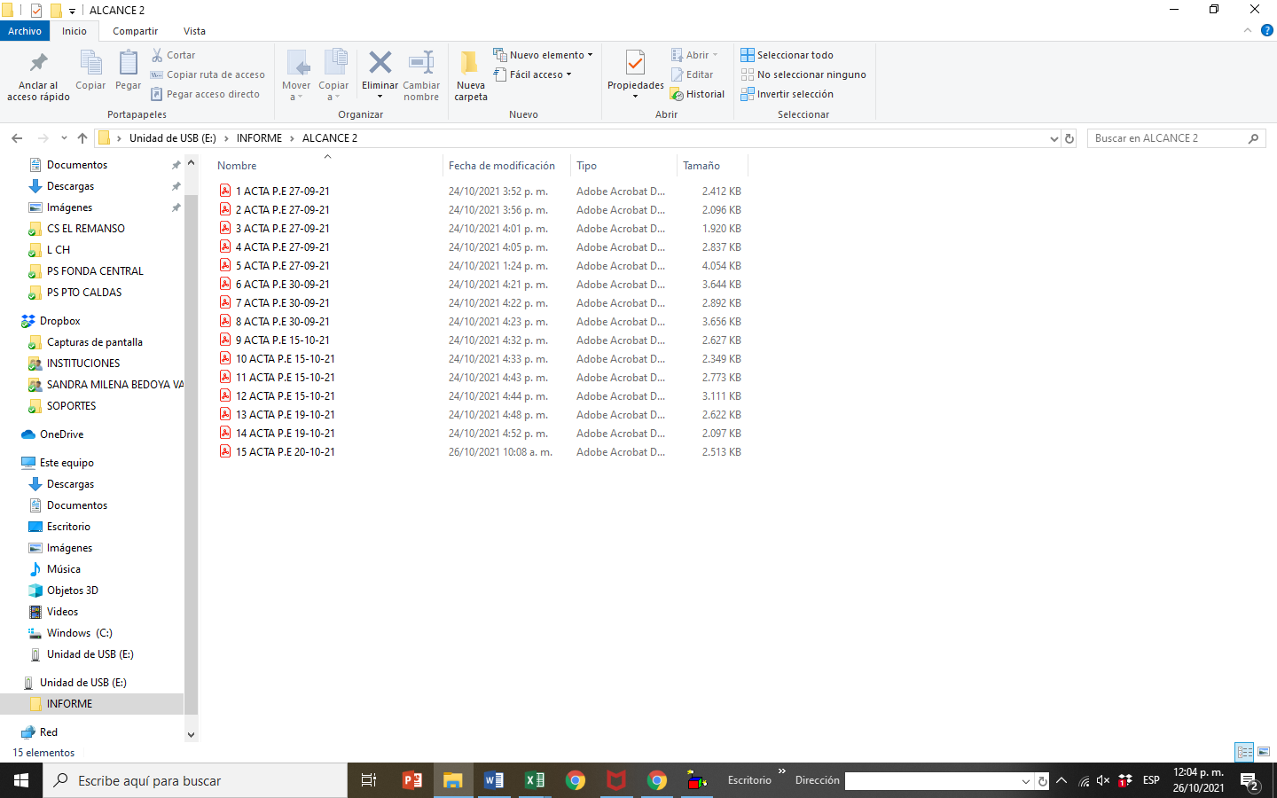

|  |  |  |  |  |
| --- | --- | --- | --- | --- |
| **ALCANCE3.** |  |  |  |  |

**Actividades ejecutadas:**

**Durante el periodo informado se realizaron las siguientes actividades:**

1. El día 05/10/21 siendo las 8:00 am se realizó capacitación virtual vía Google Meet sobre discapacidad a 16 cuidadores del Centro de Protección Edad Geriátrico del Adulto Mayor Edad de Oro, finalizando a las 8:30.
2. El día 14/10/21 siendo las 11:00 am se realizó capacitación virtual vía Google Meet sobre discapacidad a 3 cuidadores de la Fundación Casa Hogar Del Abuelo Santa Lucía, finalizando a las 11:30 am.
3. El día 21/10/21 siendo las 8:00 am se realizó capacitación virtual vía Google Meet sobre discapacidad a 3 cuidadoras de la Fundación del Señor de la Divina Misericordia Arca de Noé Sede la Estefanía, finalizando a las 8:30 am.
4. El día 12/10/21 siendo las 13:00 se realizó capacitación virtual vía Google Meet sobre discapacidad a 12 cuidadores de la Fundación Eclesiástica Hogar del Anciano, finalizando a las 13:30.
5. El día 20/10/21 siendo las 13:30 se realizó capacitación virtual vía Google Meet sobre discapacidad a 7 cuidadores de la Fundación Asociación Hogar del Abuelo Divino Pastor sede 1, finalizando a las 14:00. (Esta capacitación se realizó en conjunto con la Asociación Hogar del Abuelo Divino Pastor sede 2)
6. El día 20/10/21 siendo las 13:30 se realizó capacitación virtual vía Google Meet sobre discapacidad a 1 cuidadores de la Fundación Asociación Hogar del Abuelo Divino Pastor sede 2, finalizando a las 14:00. (Esta capacitación se realizó en conjunto con la Asociación Hogar del Abuelo Divino Pastor sede 1)
7. El día 12/10/21 siendo las 14:15 se realizó capacitación virtual vía Google Meet sobre discapacidad a 3 cuidadores de la Fundación Hogar Nuestra Señora de las Nieves, finalizando a las 14:35.
8. El día 08/10/21 siendo las 9:00 am se realizó capacitación virtual vía Google Meet sobre discapacidad a 1 cuidador del Centro de Protección Hogar Santa María de Veracruz, finalizando a las 9:30 am.
9. El día 15/10/21 siendo las 8:00 am se realizó capacitación virtual vía Google Meet sobre discapacidad a 6 cuidadores de la fundación Mis Años Soñados, finalizando a las 8:30 am.

**SOPORTES: CD contrato 4761/ informe 1/ subcarpeta Alcance 1/** 1. PDF ACTA CAP CP casa Hogar del Abuelo Sa... 2. PDF ACTA CAP CP Edad Geriátrico 3. PDF ACTA CAP CP Fundación del Señor de la... 4. PDF ACTA CAP CP Fundación Eclesiástica del... 5. PDF ACTA CAP CP Hogar del Abuelo Sede 1 6. PDF ACTA CAP CP Hogar del Abuelo Sede 2 7. PDF ACTA CAP CP Hogar de Nuestra Señora de l... 8. PDF ACTA CAP CP Hogar Santa María de Vera... 9. PDF ACTA CAP CP Mis Años Soñados.

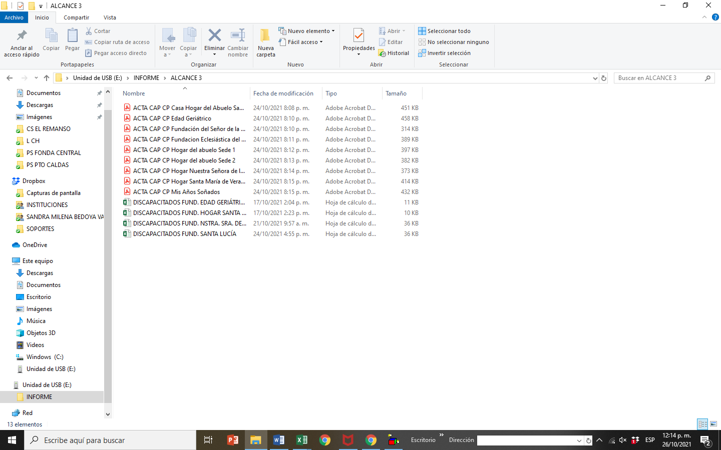

|  |
| --- |
| **ALCANCE 4.** Brindar atención y seguimiento al proceso de certificación en discapacidad de los usuarios que requieran el servicio en las instalaciones de la Secretaría de Salud Pública y Seguridad Social o en los eventos masivos destinados para tal fin. |

**Actividades ejecutadas:**

**Durante el periodo informado se realizaron las siguientes actividades:**

1. El día 28/09/21 siendo las 8:00 am se realizó apoyo para entrega de órdenes para certificados de discapacidad en Secretaría de Salud de Pereira. Se entregó un total de 14 órdenes, finalizó a las 12:00 pm.
2. El día 30/09/21 siendo las 12:00 pm se realizó apoyo para entrega de órdenes para certificados de discapacidad en Secretaría de Salud de Pereira. Se entregó un total de 9 órdenes, finalizó a las 16:00.
3. El día 6/10/21 siendo las 12:00 pm se realizó apoyo para entrega de órdenes para certificados de discapacidad en Secretaría de Salud de Pereira. Se entregó un total de 2 órdenes, finalizó a las 16:00.
4. El día 7/10/21 siendo las 8:00 am se realizó apoyo para entrega de órdenes para certificados de discapacidad en Secretaría de Salud de Pereira. Se entregó un total de 17 órdenes, finalizó a las 12:00 pm.
5. El día 12/10/21 siendo las 8:00 am se realizó apoyo para entrega de órdenes para certificados de discapacidad en Secretaría de Salud de Pereira. Se entregó un total de 10 órdenes, finalizó a las 12:00 pm.
6. El día 13/10/21 siendo las 8:00 am se realizó apoyo para entrega de órdenes para certificados de discapacidad en Secretaría de Salud de Pereira. Se entregó un total de 5 órdenes, finalizó a las 12:00 pm.
7. El día 14/10/21 siendo las 13:00 se realizó apoyo para entrega de órdenes para certificados de discapacidad en Secretaría de Salud de Pereira. Se entregó un total de 6 órdenes, finalizó a las 16:00.
8. El día 19/10/21 siendo las 8:00 am se realizó apoyo para entrega de órdenes para certificados de discapacidad en Secretaría de Salud de Pereira. Se entregó un total de 15 órdenes, finalizó a las 12:00 pm.
9. El día 21/10/21 siendo las 13:00 se realizó apoyo para entrega de órdenes para certificados de discapacidad en Secretaría de Salud de Pereira. Se entregó un total de 2 órdenes, finalizó a las 16:00.

**SOPORTES: CD contrato 4761/ informe 1/ subcarpeta Alcance 1/** 1. PDF APOYO ORDENES 06-10-21 2. PDF APOYO ORDENES 07-10-21 3. PDF APOYO ORDENES 12-10-21 4. PDF APOYO ORDENES 13-10-21 5. PDF APOYO ORDENES 14-10-21 6. PDF APOYO ORDENES 19-10-21 7. PDF APOYO ORDENES 21-10-21 8. PDF APOYO ORDENES 28-09-21 9. PDF APOYO ORDENES 30-09-21.

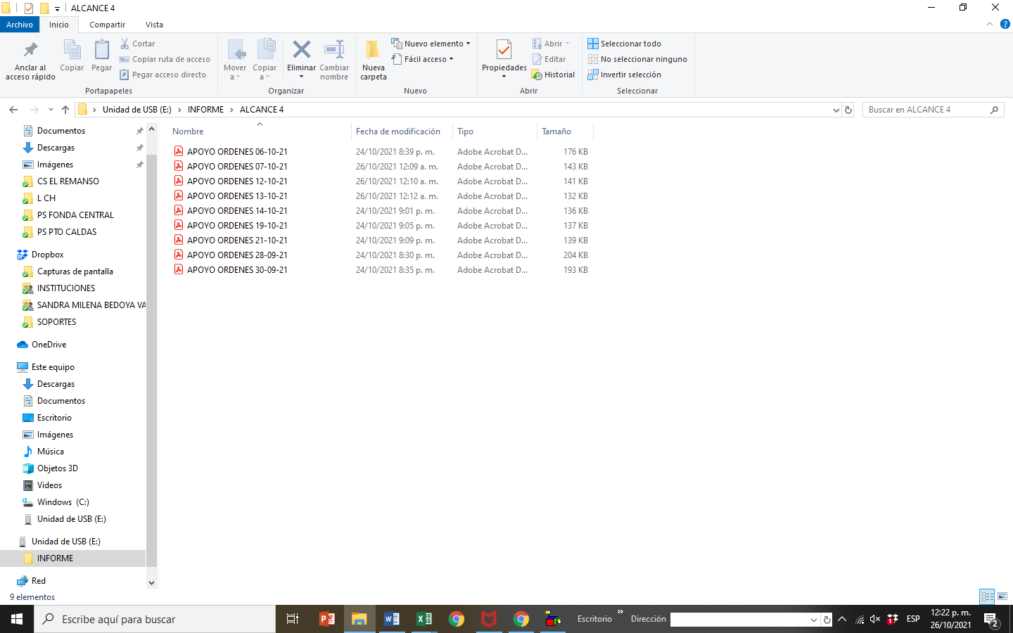

|  |  |  |  |
| --- | --- | --- | --- |
| **ALCANCE5.** |  |  |  |

**Actividades ejecutadas:** Durante el periodo informado no se me asignaron actividades para este alcance

|  |  |  |  |
| --- | --- | --- | --- |
| **ALCANCE 6.** |  |  |  |

**Actividades ejecutadas:**

Durante el periodo informado se realizaron las siguientes actividades:

1. El día 27/09/21 siendo las 9:00 am se brinda educación en cuanto a discapacidad con entrega de rotafolio a Noemí Zapata Cruz, en el barrio Gilberto Peláez, la actividad finaliza a las 9:15 am.
2. El día 27/09/21 siendo las 9:30 am se brinda educación en cuanto a discapacidad con entrega de rotafolio a Cecilia Grisales, en el barrio Gilberto Peláez, la actividad finaliza a las 9:45 am.
3. El día 27/09/21 siendo las 10:00 am se brinda educación en cuanto a discapacidad con entrega de rotafolio a María Mélida Abreo García, en el barrio Gilberto Peláez, la actividad finaliza a las 10:15 am.
4. El día 27/09/21 siendo las 1:30 am se brinda educación en cuanto a discapacidad con entrega de rotafolio a Blanca Nilsa Santa Cano, en el barrio Gilberto Peláez, la actividad finaliza a las 10:40 am.
5. El día 27/09/21 siendo las 10:45 am se brinda educación en cuanto a discapacidad con entrega de rotafolio a Paula Andrea Herrera Bedoya en el barrio Gilberto Peláez, la actividad finaliza a las 10:55 am.
6. El día 29/09/21 siendo las 9:00 am se brinda educación en cuanto a discapacidad con entrega de rotafolio a Jova Emilse Rentería Rivera, en el barrio Villa Elena, la actividad finaliza a las 9:15 am.
7. El día 29/09/21 siendo las 9:20 am se brinda educación en cuanto a discapacidad con entrega de rotafolio a Jackson de Jesús Lloreda Lloreda, en el barrio Villa Elena, la actividad finaliza a las 9:30 am.
8. El día 29/09/21 siendo las 10:30 am se brinda educación en cuanto a discapacidad con entrega de rotafolio a Mileidy Castiblanco en el barrio Villa Elena, la actividad finaliza a las 10:40 am.
9. El día 30/09/21 siendo las 10:00 am se brinda educación en cuanto a discapacidad con entrega de rotafolio a Mónica Andrea Rendón Posada, en el barrio San Marcos, la actividad finaliza a las 10:15 am.
10. El día 30/09/21 siendo las 10:30 am se brinda educación en cuanto a discapacidad con entrega de rotafolio a Leonel Serna Osorio, en el barrio San Marcos, la actividad finaliza a las 10:40 am.
11. El día 30/09/21 siendo las 11:00 am se brinda educación en cuanto a discapacidad con entrega de rotafolio a Rubiela Marín Acevedo, en el barrio Guayacanes, la actividad finaliza a las 11:15 am.
12. El día 02/10/21 siendo las 8:30 am se brinda educación en cuanto a discapacidad con entrega de rotafolio a Alquider de Jesús Marín Ramírez, en el barrio Galicia, la actividad finaliza a las 8:45 am.
13. El día 05/10/21 siendo las 9:00 am se brinda educación en cuanto a discapacidad con entrega de rotafolio a Yessica Bermúdez Ríos, en el barrio Tokio, la actividad finaliza a las 9:10 am.
14. El día 05/10/21 siendo las 9:20 am se brinda educación en cuanto a discapacidad con entrega de rotafolio a Diana Patricia Hernández Ríos, en el barrio Tokio, la actividad finaliza a las 9:30 am.
15. El día 05/10/21 siendo las 9:30 am se brinda educación en cuanto a discapacidad con entrega de rotafolio a Lucía Grajales Uribe, en el barrio Tokio, la actividad finaliza a las 9:40 am.
16. El día 05/10/21 siendo las 9:50 am se brinda educación en cuanto a discapacidad con entrega de rotafolio a Edisney Callejas Buitrago, en el barrio Tokio, la actividad finaliza a las 10:00 am.

**SOPORTES: CD contrato 4761/ informe 1/ subcarpeta Alcance 1/** 1. PDF Educación RBC 1. 2. PDF Educación RBC 2. 3. PDF Educación RBC 3. 4. PDF Educación RBC 4. 5. PDF Educación RBC 5. 6. PDF Educación RBC 6.7. PDF Educación RBC 7. 8. PDF Educación RBC 8. 9. PDF Educación RBC 9. 10. PDF Educación RBC 10. 11. PDF Educación RBC 11. 12. PDF Educación RBC 12. 13. PDF Educación RBC 13. 14. PDF Educación RBC 14. 15. PDF Educación RBC 15. 16. PDF Educación RBC 16.

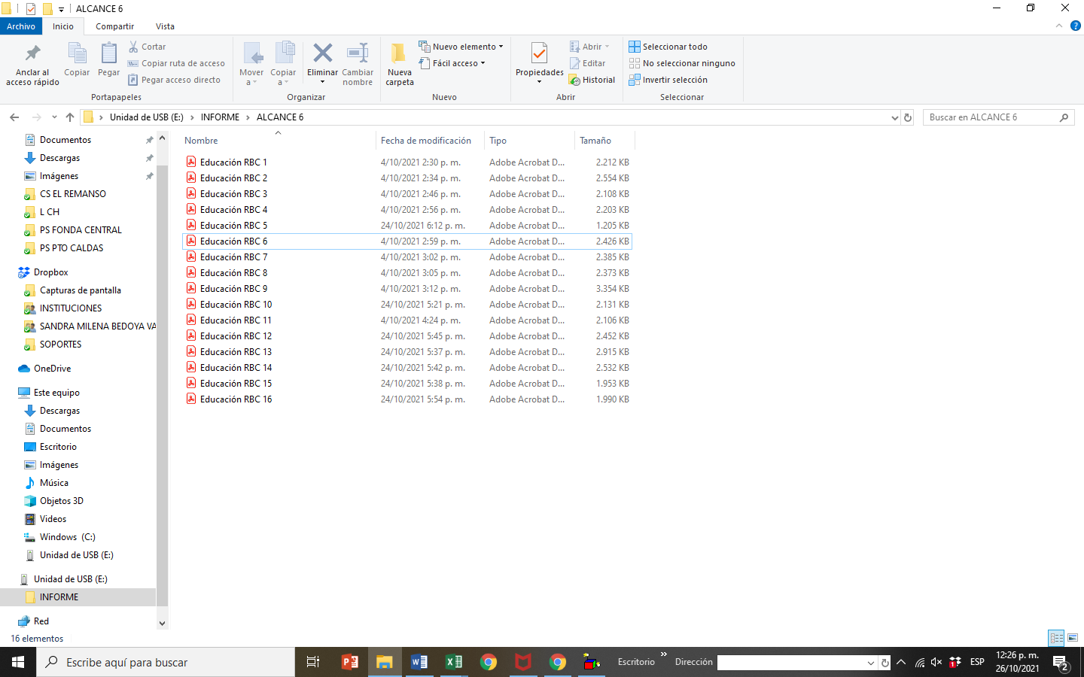

|  |  |  |  |
| --- | --- | --- | --- |
| **ALCANCE 7.** |  |  |  |

**Actividades ejecutadas:**

Durante el periodo informado se realizaron las siguientes actividades:

1. El día 29/09/21 se realizó Descentralizada de 15:00 a 19:00 en Comuna Consota Barrio Villa Elena, se capacitó y sensibilizó sobre discapacidad a los usuarios que asistieron a la actividad.
2. El día 2/10/21 se realizó Descentralizada de 9:00 am a 12:00 pm en cancha de Microfútbol Portal del Campo Galicia, se capacitó y sensibilizó sobre discapacidad a los usuarios que asistieron a la actividad.
3. El día 05/10/21 se realizó Descentralizada de 15:00 a 19:00 en Comuna Villa Santana Barrio Tokio Jardín infantil Perlitas del Otún, se capacitó y sensibilizó sobre discapacidad a los usuarios que asistieron a la actividad.

**SOPORTES: CD contrato 4761/ informe 1/ subcarpeta Alcance 1/** 1. PDF DESCENTRALIZADA 2-10-21. 2. PDF DESCENTRALIZADA 5-10-21. 3. PDF DESCENTRALIZADA 29-09-21.

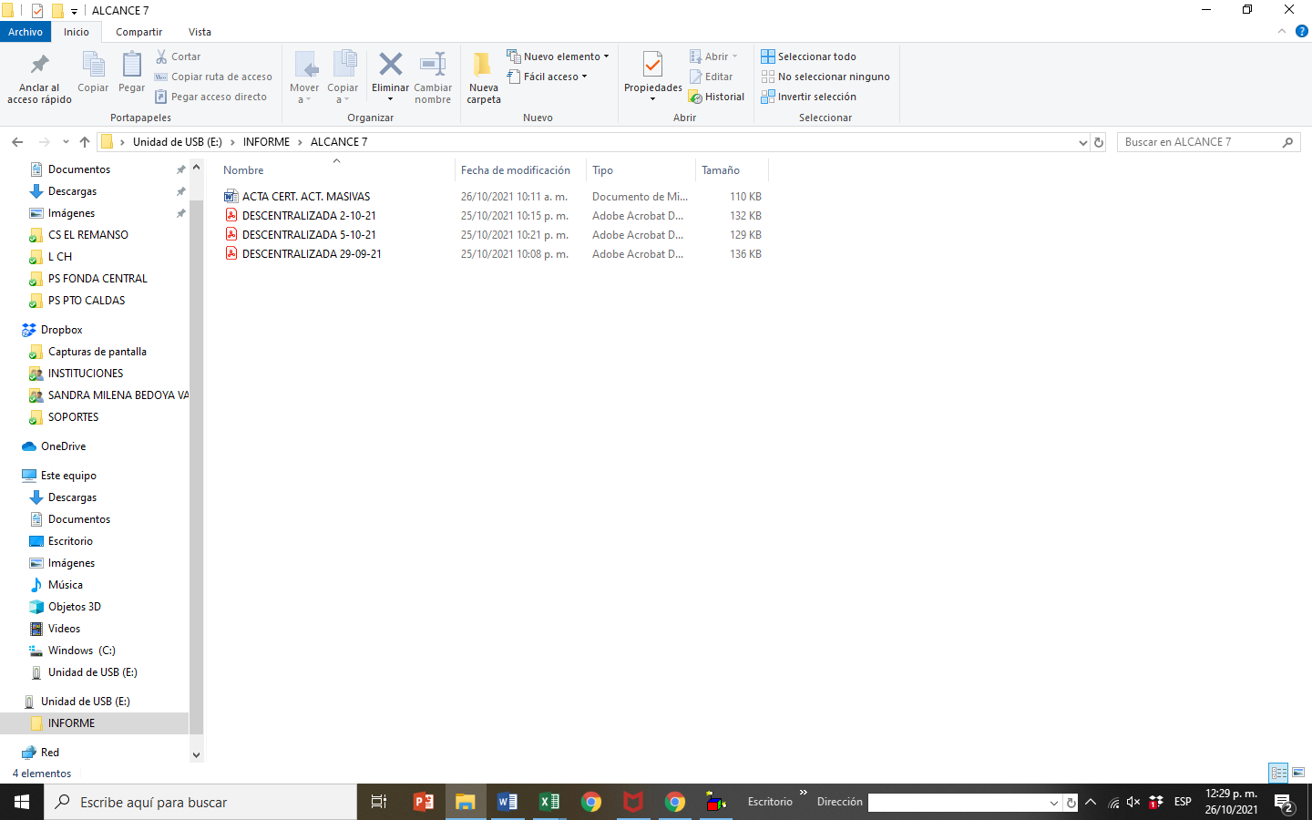

***PARA CONSTANCIA SE FIRMA A LOS DOS (2) DÍAS DEL MES DE NOVIEMBRE DE 2021***

 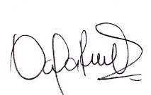

____________________ ______________________________________

**CONTRATISTA**

**Daniela Aristizábal Grisales VoBo LIDER DE DIMENSION**

**Daniela Restrepo Quiceno**

_____________

**SUPERVISOR**

**Yamith Fernando García Monsalve**